**Лабораторная работа №7.1**

**ИСПОЛЬЗОВАНИЕ РЕГУЛЯРНЫХ ВЫРАЖЕНИЙ. ОПЕРАЦИИ СО**

**СПИСКАМИ**

**Цель работы:**

Научиться использовать регулярные выражения.

**Ход работы**

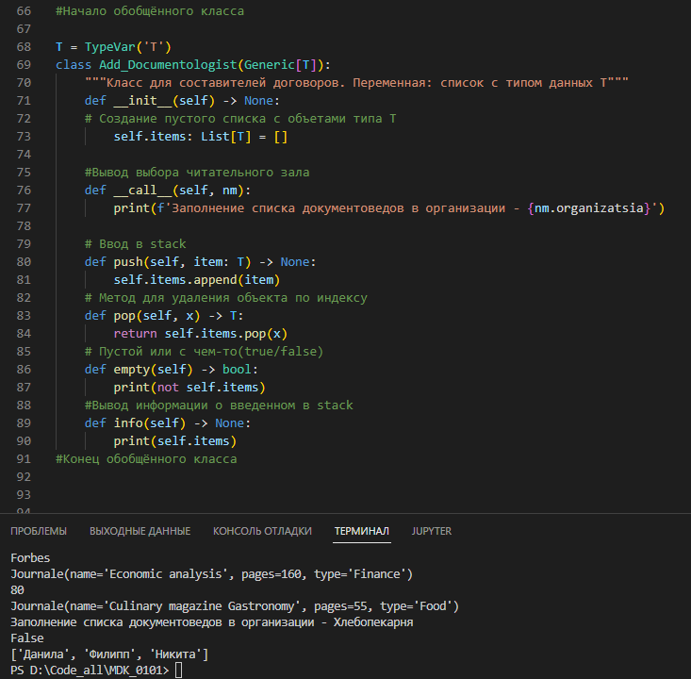

**Рисунок 1 –** создание обобщённого класса

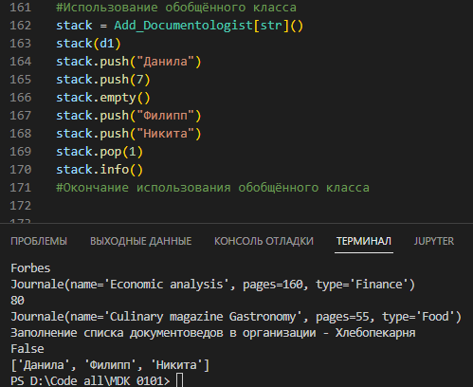

**Рисунок 2 –** работа обобщённого класса

**Контрольные вопросы**

1. **Основные методы для работы с регулярными выражениями.**

Как минимум, для обработки текста с использованием в регулярных выражений механизму регулярных выражений необходимо предоставить два следующих элемента:

* Шаблон регулярного выражения для определения текста.

В .NET шаблоны регулярных выражений определяются специальным синтаксисом или языком, который совместим с регулярными выражениями Perl 5 и добавляет дополнительные возможности, например сопоставление справа налево. Дополнительные сведения см. в разделе Элементы языка регулярных выражений. Краткий справочник.

* Текст, который будет проанализирован на соответствие шаблону регулярного выражения.

2. **Экранирование спец символов.**

Экранирование символов — замена в тексте управляющих символов на соответствующие текстовые подстановки. Один из видов управляющих последовательностей.

**Вывод**

Я научился использовать регулярные выражения.